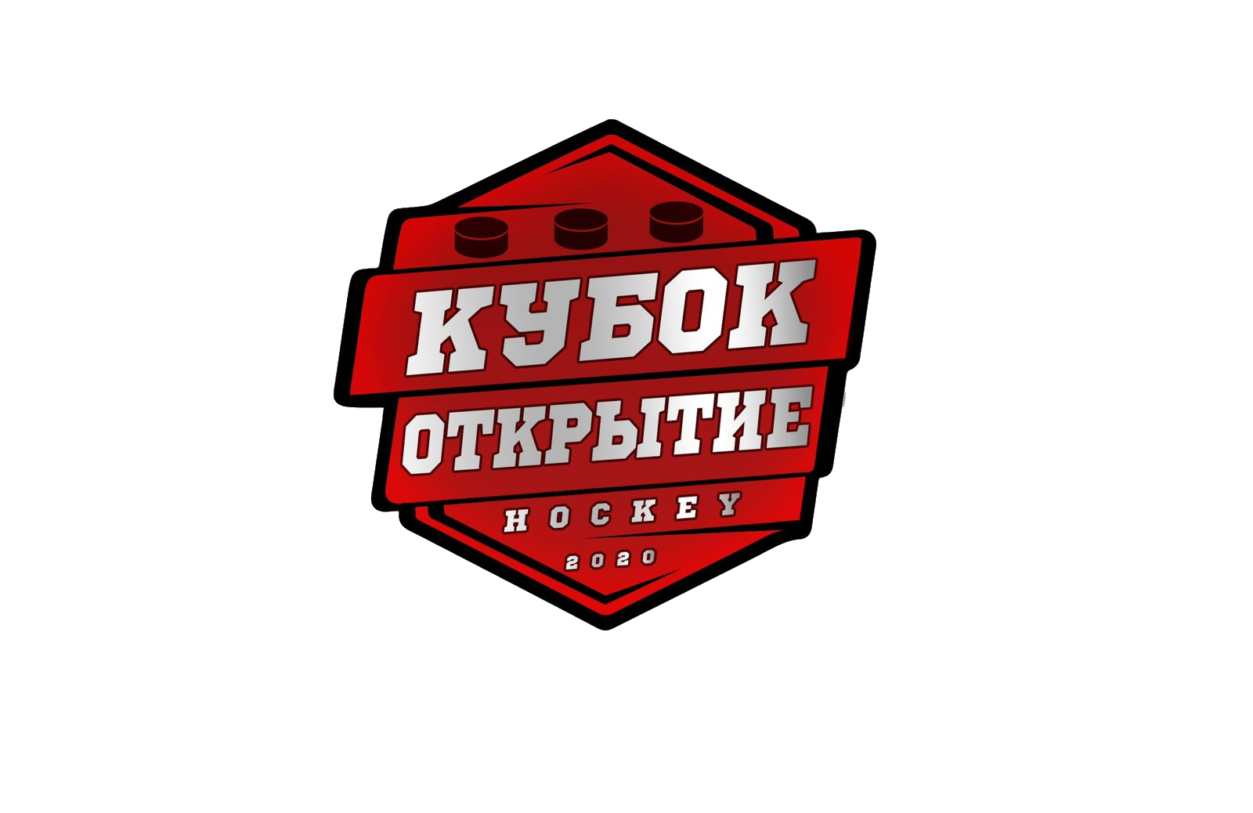 | ОФИЦИАЛЬНЫЙ ПРОТОКОЛ МАТЧА | Год рождения/Дивизион
 | ОФИЦИАЛЬНЫЙ ПРОТОКОЛ МАТЧА | 2008

Соревнование | Турнир «Кубок Открытие» |  |  |  | Дата | 26.03.2022 | Игра № | 10
Место проведения | Город | Боровичи | Арена | Металлург | Время | 15-00 | Зрители | 55

«A» ХК Спартак СПб |  |  |  |  |  | Взятие ворот |  |  |  |  |  |  | Удаления
№ | Фамилия Имя |  | (К/А) | Поз. | Игр. | # | Время |  | Г | А 1 | А 2 | ИС | Время |  | № | Мин | Нарушение | Начало |  | Оконч.
90 | Омельченко Д. |  |  | В | Да |  |  |  |  |  |  |  | 08 | 13 | 62 | 2 | ЗД-КЛ | 08 | 13 | 09 | 16
 |  |  |  |  |  |  |  |  |  |  |  |  | 10 | 51 | 77 | 2 | БЛОК | 10 | 51 | 11 | 57
3 | Славин А. |  |  | З | Да |  |  |  |  |  |  |  | 14 | 40 | 23 | 2 | УД-КОЛ | 14 | 40 | 14 | 59
5 | Рожков С. |  |  | Н | Да |  |  |  |  |  |  |  | 20 | 03 | 75 | 2 | ТЛ-КЛ | 20 | 03 | 22 | 03
7 | Семенов Д. |  |  | Н | Да |  |  |  |  |  |  |  | 22 | 10 | 62 | 2 | ЗД-КЛ | 22 | 10 | 24 | 10
8 | Мухин А. |  |  | З | Да |  |  |  |  |  |  |  | 35 | 11 | 11 | 2 | УД-КОЛ | 35 | 11 | 37 | 11
9 | Учаев Б. |  |  | Н | Да |  |  |  |  |  |  |  | 42 | 33 | К | 2 | ЧС-СТ | 42 | 33 | 43 | 08
10 | Бондарев А. |  | (А) | Н | Да
11 | Медведев А. |  |  | З | Да
13 | Кондратьев В.* |  |  | Н | Да
16 | Онопин М. |  |  | З | Да
17 | Логинов К. |  | (К) | Н | Да
23 | Соколов Д. |  |  | Н | Да
62 | Григорьев Н. |  |  | З | Да
72 | Казанцев С. |  |  | З | Да
75 | Рыбиков К. |  | (А) | Н | Да
77 | Тибилов Д. |  |  | З | Да
97 | Беспалов С. |  |  | Н | Да
Главный тренер |  | Демин А. |  |  |  | Тренер |  | Константинов С. |  |  |  |  |  |  |  |  | подпись | ‌

«Б» ХК Невский СПб |  |  |  |  |  | Взятие ворот |  |  |  |  |  |  | Удаления
№ | Фамилия Имя |  |  | Поз | Игр. | # | Время |  | Г | А 1 | А 2 | ИС | Время |  | № | Мин | Нарушение | Начало |  | Оконч.
1 | Камышенцев М. |  |  | В | Да | 1 | 09 ! 16 |  | 5 | 14 | 97 | +1 | 05 ! 29 |  | 13 | 2 | УД-ГОЛ | 05! 29 |  | 07 ! 29
3 | Воронцов И. |  |  | В | Нет | 2 | 11 | 57 | 97 | 81 |  | +1 |  |  | 13 | 10 | УД-ГОЛ | 07 | 29 | 17 | 29
2 | Адамович А. |  |  | З | Да | 3 | 13 | 28 | 76 |  |  |  | 18 | 23 | 81 | 2 | ЗД-КА | 18 | 23 | 20 | 23
5 | Иванов А. |  | (А) | З | Да | 4 | 14 | 59 | 14 | 97 |  | +1 | 33 | 55 | 44 | 2 | НП-АТ | 33 | 55 | 35 | 55
8 | Сафиуллов Т. |  |  | Н | Да | 5 | 21 | 28 | 76 | 97 | 5 |  | 36 | 47 | 5 | 2 | НП-АТ | 36 | 47 | 38 | 47
9 | Кузнецов Р. |  |  | Н | Да | 6 | 27 | 41 | 14 | 8 | 97 |  | 39 | 32 | К | 2 | ЧС-СТ | 39 | 32 | 41 | 32
11 | Сорокин С. |  |  | Н | Да | 7 | 43 | 08 | 76 | 14 |  | +1
13 | Долинский Н. |  | (А) | З | Да | 8 | 44 | 51 | 5 | 13 | 36
14 | Коцюбайло М. |  |  | Н | Да
22 | Хабаров В. |  | (А) | Н | Да
36 | Толкунов Д. |  |  | Н | Да
44 | Музалевский М. |  |  | З | Да
76 | Гоголинский И. |  |  | Н | Да
78 | Налбандян Р. |  |  | Н | Да
81 | Лунц А. |  |  | З | Да
97 | Гусев Р.* |  |  | Н | Да
Главный тренер |  | Антонов А. |  |  |  | Тренер |  |  |  |  |  |  |  |  |  |  | подпись | ‌

Послематчевые броски |  |  |  |  | Игра вратарей |  |  |  | По периодам |  | 1 | 2 | 3 | ОТ | ПБ | Общ. | Время игры
«А» | «Б» | Вр «А» | Вр «Б» | Счет | Время |  | «А» | «Б» | Взятие ворот | «А» | 0 | 0 | 0 |  |  | 0 | Начало | 15 | 05
‌ | ‌ | ‌333333 | ‌ | ‌ | ‌00 | 00‌ | 90 | 1 | Взятие ворот | «Б» | 4 | 2 | 2 |  |  | 8 | Окончание | 16 | 10
‌ | ‌ | ‌ | ‌ | ‌ | 45 | 00 | 90 | 1 | Штрафное время | «А» | 6 | 4 | 4 |  |  | 14 | Тайм-аут «А»
‌ | ‌ | ‌ | ‌ | ‌ |  |  |  |  | Штрафное время | «Б» | 12 | 2 | 6 |  |  | 20 | Тайм-аут «Б» | ‌ | ‌
‌ | ‌ | ‌ | ‌ | ‌ | ‌ | ‌ | ‌ | ‌ | Броски в створ ворот | «А» | ‌ | ‌ | ‌ | ‌ | ‌ | ‌ | ‌
‌ | ‌ | ‌ | ‌ | ‌ | ‌ | ‌ | ‌ | ‌ | Броски в створ ворот | «Б» | ‌ | ‌ | ‌ | ‌ | ‌ | ‌ | ‌
‌ | ‌ | ‌ | ‌ | ‌ | ‌ | ‌ | ‌ | ‌ | Судьи при оштрафованных игроках | ‌ |  |  |  | Судья времени игры |  |  | Матвеев Д.
‌ | ‌ | ‌ | ‌ | ‌ | ‌ | ‌ | ‌ | ‌ | Судьи при оштрафованных игроках | ‌ |  |  |  | Секретарь |  |  | Мищенко А.
‌ | ‌ | ‌ | ‌ | ‌ | ‌ | ‌ | ‌ | ‌ |  |  |  |  |  | подпись |  |  | ‌

Главный судья | Протопопов А. |  | ‌ | ‌Врач
Главный судья | ‌Сазонов Ю. |  | ‌ | ‌
Подписи |  |  | ‌ | Замечания на обороте |  | Да | Нет

